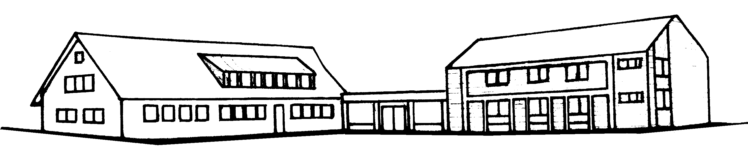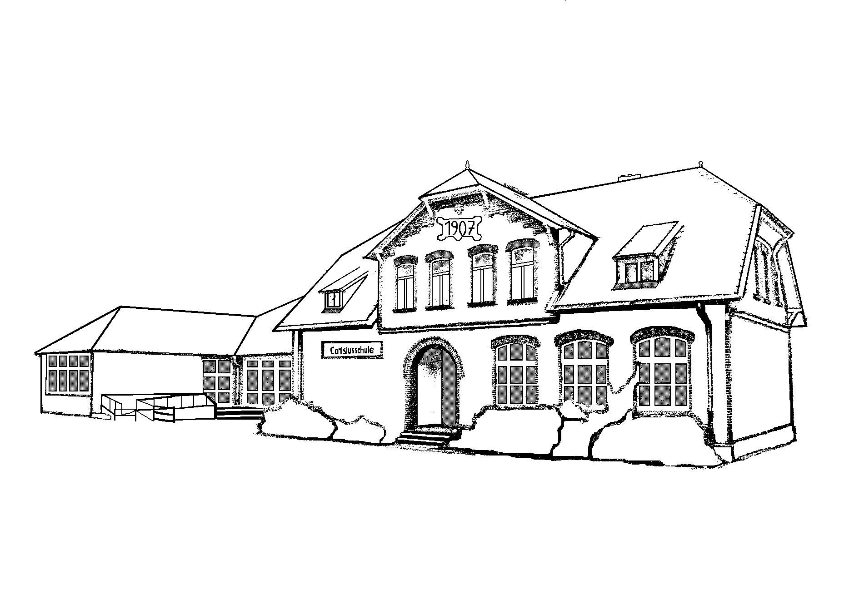 Canisiusschule Rheine

Städtische Kath. Grundschule
Grundschulverbund Altenrheine - Rodde
Canisiusstraße 62 Fernrodder Straße 9
48429 Rheine 48432 Rheine
Tel.: 05971-71319 Fax: 805116 |  | Tel.: 05459-7445 Fax: 98258

□ Altenrheine Anmeldung der Schulanfänger 2017 / 18 □ Rodde

1. Kind □männl. □ weibl.

Familienname: ____________________________ Vorname: ________________ geb. am _____________
Geburtsort: ______________________ Land/Kreis ____________________ Religionsbekenntn.__________
Anschrift: _______________________________________________________________________________
Staatsangehörigkeit________________ seit _________ in Deutschland / Flüchtling □ja □nein
Migrationshintergrund: □ja □nein Familiensprache/n __________________________________

2. Eltern
Vater: ____________________________________ Mutter: ______________________________________
Geburtsland Vater: __________________________ Geburtsland Mutter: ____________________________
Anschrift falls abweichend vom Kind (Vater/Mutter) ______________________________________________
Sorgerecht: □ beide Elternteile □ Mutter alleiniges Sorgerecht □ Vater alleiniges Sorgerecht
E-Mail-Adresse: __________________________________________________________________________
Telefon:
Festnetz | Handy Mutter | Handy Vater | Arbeit Mutter | Arbeit Vater | Sonst. Notfall-Nr.

3. Besonderheiten: (gesundheitl. Probleme, Linkshändigkeit, Sehschwäche, sonstige Einschränkungen)
________________________________________________________________________________________
4. Kindergartenbesuch: □ nein □ ja = _______Jahre in _______________________________________

5. Beginn der Schulpflicht: □ 01.08.2017 □ 01.08.2018 □ war zurückgestellt
(normal schulpfl.=geb. bis 30.09.2010) (auf Antrag=ab 01.10.11)

6. Betreuung (bis 14:00 Uhr) gewünscht: □ nein □ ja □ dringend/zwingend erforderlich

7. Einverständniserklärung

Ich bin damit einverstanden, dass Fotos (Einzel- oder Gruppenfoto) meines Kindes auf der Internetseite der Canisiusschule bzw. in der Zeitung veröffentlicht werden. Dabei darf auch der Name des Kindes ggf. genannt werden, soll jedoch nicht eindeutig zugeordnet werden können.
Weiterhin sind wir/bin ich damit einverstanden, dass ggf. Informationen zwischen Kita und Schule ausgetauscht werden dürfen.
Unterschrift :_______________________________

9. Wünsche zur Klassenbildung: ____________________________________________________________

_______________________________________________
Datum / Unterschrift zur Anmeldung durch Erziehungsberechtigte

